Занятие 45. Образ Григория Мелехова. Женские судьбы

Цель. 1. Рассмотреть трагический путь главного героя романа М.А. Шолохова, путь обретений, ошибок и потерь Григория Мелехова, пройденный и русским народом в переломный момент истории.
2. Рассмотреть национальный образ русской женщины, воссозданный М.А. Шолоховым, в двух наиболее типичных ипостасях: Ильиничне и Наталье, с одной стороны, и Аксинье – с другой.

Ход урока
- Трагедия народа и судьба Григория Мелехова в романе “Тихий Дон“.
Задание: прочитать лекционный материал, письменно ответить на вопросы.

Роман М.Шолохова “Тихий Дон“ запечатлевает “народную жизнь России на её грандиозном историческом переломе“. Автор повествует о сложнейшем времени в жизни нашей страны, о социальных и моральных потрясениях в годы гражданской войны. Рушился привычный уклад жизни, коверкались и ломались судьбы.
“Герой и время“, “герой и обстоятельства“ – главные проблемы, поднятые М.Шолоховым в “Тихом Доне“.
Дон – это история казачества: общинный уклад, казаки на пашне, в гульбе, в сценах покоса, заготовки леса, рыбной ловле, строительстве куреней - образец жизнеустройства.
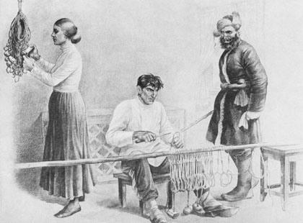
Семья Мелеховых работящая. Горяч на работу Григорий. Мы видим, как он идет на покосе следом за отцом и “стелет косой травье”.

Рис.1 Иллюстрация к роману М.А. Шолохова “Тихий Дон“.
http://www.sholohov.dspl.ru/books/pics/book_3/2/2.asp

Шолохову как никому удалось показать сложность простого человека (интеллигенты же у него не вызывают симпатии, в “Тихом Доне“ они в основном на третьем плане и говорят неизменно книжным языком даже с не понимающими их казаками). Страстная любовь Григория и Аксиньи, верная любовь Натальи, беспутство Дарьи, нелепые промахи стареющего Пантелея Прокофьича, смертельная тоска матери по не возвращающемуся с войны сыну (Ильиничны по Григорию) и другие трагические жизненные переплетения составляют богатейшую гамму характеров и ситуаций. Дотошно и, конечно, любовно изображаются быт и природа Дона. Автор передает ощущения, испытываемые всеми органами чувств человека. Интеллектуальная ограниченность многих героев восполняется глубиной и остротой их переживаний.
Тема смерти, разрушения, которую несёт война, в полной мере показана на страницах романа “Тихий Дон“, которая не только разрушает цельный, образцовый уклад жизни людей, но и нравственную основу человеческого мироощущения.
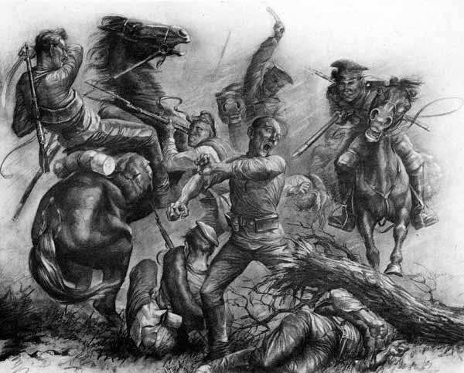
Хотя революция вернула Мелехова к земле, к любимой семье, он всей душой встал на сторону нового строя. Но та же революция своей жестокостью к казакам, несправедливостью к пленным заставила взяться за оружие: не мог ни простить, ни забыть Григорий гибель Чернецова, бессудный расстрел пленных офицеров.

Рис. 2 Иллюстрация к роману М.А. Шолохова “Тихий Дон“. http://www.sholohov.dspl.ru/books/pics/book_3/2/don2-1b.jpg
В романе-эпопее много разных персонажей, и большинство их гибнет либо умирает от горя, лишений, нелепостей и неустроенности жизни. Гражданская война, хотя и кажется поначалу “игрушечной“ ветеранам “германской“, уносит жизни почти всех запомнившихся, полюбившихся читателю героев, а светлая жизнь, ради которой якобы стоило приносить такие жертвы, так и не наступает.
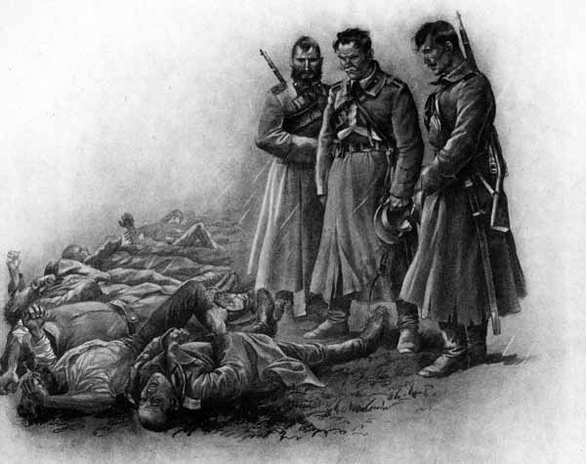
В происходящем виноваты обе борющиеся стороны, разжигающие ожесточение друг в друге. Среди красных у Шолохова нет таких прирожденных палачей, как Митька Коршунов, большевик Бунчук занимается расстрелами из чувства долга и заболевает на такой “работе“, но первым убил своего боевого товарища, есаула Калмыкова, именно Бунчук, красные первыми порубили пленных, расстреляли арестованных хуторян, и Михаил Кошевой преследует своего бывшего друга Григория, хотя тот простил ему даже убийство брата Петра. Виновата не только агитация Штокмана и других большевиков, несчастья накрывают людей, как все сметающая на своем пути снежная лавина в результате их же собственного ожесточения, из-за взаимного непонимания, несправедливостей и обид.

Рис.3 Иллюстрация к роману М.А. Шолохова “Тихий Дон“.
http://www.sholohov.dspl.ru/books/pics/book_3/2/don2-2b.jpg

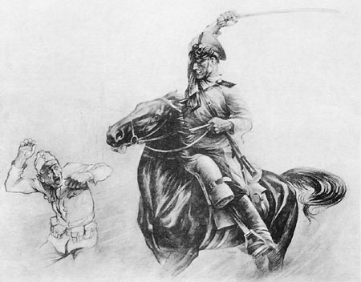
Григорий Мелехов – личность яркая, натура цельная. Он искренен и честен, его отличает острая реакция на происходящее. Долго стоит перед глазами Григория жуткая картина убийства им австрийца. “Меня совесть убивает,“ – признаётся он брату Петру.

Рис.4 Иллюстрация к роману М.А. Шолохова “Тихий Дон“.
http://www.sholohov.dspl.ru/books/pics/book_3/2/don2-2b.jpg
Поиски правды, “разрешения“ противоречий – смысл жизни Григория Мелехова, главного героя романа. Судьба бросает его то к белым, то к красным. Он всё время стоит перед необходимостью выбора. “Ты какой стороны держишься?“, “Ты, кажется, принял красную веру?“, “Ты в белых был? Беленький! Офицер, а? “ Эти вопросы задавались одному и тому же человеку, Григорию Мелехову. А он и самому себе не мог ответить на них...
Григорий Мелехов и такие, как он, ни к какому “берегу” не прибиваются и не хотят прибиваться, потому что они есть главное течение жизни, её стержень. “Такие, как Гришка, в драке только под ногами болтаются… К берегу не прибьется и плавает…”, – говорит Иван Алексеевич.
Одной из главных причин метаний Григория явилось трагическое несоответствие его внутренних устремлений окружающей жизни. В герое живёт мечта “пожить“ мирным тружеником и семьянином. “Степь приснилась. Так замутило на душе... Осточертела царёваслужбица“, – с тоской говорит Григорий. Эта мечта не оставляет его и когда он на стороне красных, и когда принимает сторону белых: отдохнуть бы Григорию, “отоспаться“. Причина метаний героя в тех нравственных ценностях, которые исповедует Мелехов. Глубокая привязанность Григория к дому, к земле остаётся главным для него на протяжении всего романа: “Заходило время пахать, сеять, земля кликала к себе... Моим рукам работать надо... а тут надо было воевать, гибнуть на чужих хуторах“.
Тщетные поиски правды, “под крылом которой мог бы согреться каждый“, —причина трагических метаний Григория Мелехова. Такую правду он ищет у белых, у красных, но не находит её. “Одной правды нету в жизни. Видно, кто кого одолеет, тот того и сожрёт... А я другую правду искал. Душой болел, туда-сюда качался“, – приходит к горестному выводу герой.
К поискам “выхода“, к действию побуждают и сами ситуации, в которых оказывается Мелехов. Так, вступление Григория в отряд повстанцев – в какой-то мере вынужденный шаг. Ему предшествовали бесчинства пришедших в хутор красноармейцев, их намерение убить Мелехова. Позже, в последнем разговоре с Кошевым, герой скажет: “Ежели б тогда на гулянке не собирались убить красногвардейцы, я бы, может, и не участвовал в восстании“.
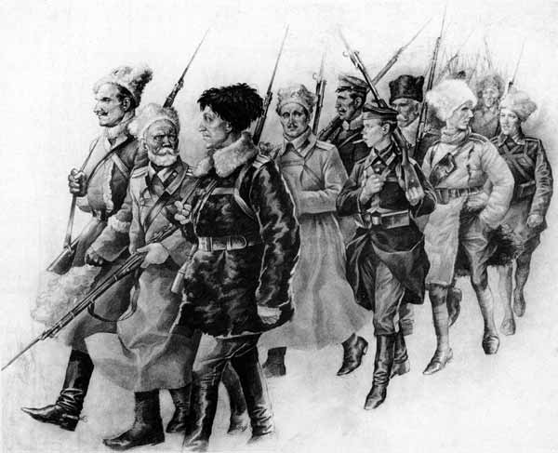
Рис. 5 Иллюстрация к роману М.А. Шолохова “Тихий Дон“.
http://www.sholohov.dspl.ru/books/pics/book_3/2/don2-9b.jpg

Поворотным в судьбе героя оказался спор в исполкоме с друзьями Котляровым и Кошевым. Резко обострились их отношения и оттого, что стал он на грани в борьбе двух начал, отрицая оба их, — “родилось глухое, неумолчное раздражение“.“А главное – против кого веду? Против народа… Кто же прав?…”- размышляет главный герой. Опьяняющая сила власти состарилась и поблекла в глазах Григория Мелехова. Гражданская война отняла у героя почти все: лишила его семьи, Аксиньи, в его доме живет Мишка Кошевой.
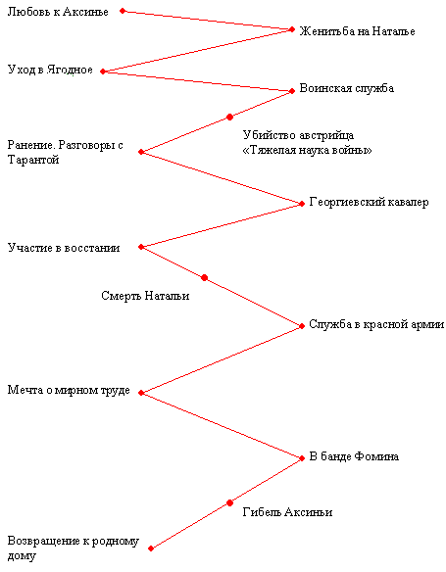
Трагедия этого человека в том, что он не желал подчиняться, он хотел быть хозяином своей судьбы, а это в тех условиях невозможно.
Путь Григория Мелехова – трагический путь обретений, ошибок и потерь, пройденный русским народом в переломный момент истории.

Рис.6 Судьба Григория Мелехова.

Вопросы:
1. Какова главная проблема, поднятая М.Шолоховым в «Тихом Доне»?
2.В чем смысл жизни Григория Мелехова?
3.Что остаётся главным для Григория Мелехова на протяжении всего романа М.А. Шолохова «Тихий Дон»?
4. В чем была трагедия Григория Мелехова?

- Женские судьбы в романе «Тихий Дон».
Задание: прочитать лекционный материал, письменно ответить на вопросы.
Если Г.Мелехов воплотил в себе трагическую судьбу русского мужика, то национальный образ русской женщины воссоздан писателем в двух наиболее типичных ипостасях: Ильиничне и Наталье, с одной стороны, и Аксинье – с другой.
Ильиничну и Наталью объединяет мудрое спокойствие хранительниц семейного очага, продолжательниц рода, глубоко запрятанная способность к напряжённой духовной жизни.
Впервые описывая «дюже красивую» Наташу, Шолохов отметит её смелые серые глаза, смущённую и смелую улыбку, бесхитростный правдивый взгляд и – что не раз будет подчёркнуто в дальнейшем – «большие, раздавленные работой руки».
С годами Наталья слегка раздаётся, как и положено матери двух детей, но автор, рассматривая её глазами Григория, вновь подчёркивает ладность, степенность её фигуры и «широкую рабочую спину». В дом Мелеховых Наталья вошла, покорив Ильиничну своим трудолюбием (чего не было у другой невестки – Дарьи).
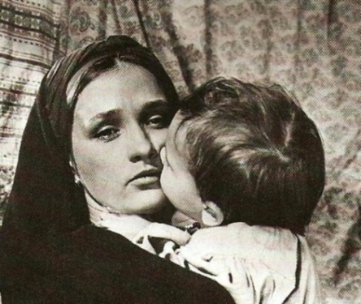
Русская стеснительность и целомудрие не позволили ей даже поцеловаться с любимым до свадьбы. Её отношения с мужем в первый год после свадьбы писатель сравнивает со снегом – так холодна и медлительна её любовь, так глубоко скрыты её чувства. И лишь с рождением детей она стала увереннее, «расцвела и похорошела диковинно», лицо «радостно зарумянилось», и любовь её стала согревающей. Великое чувство любви к мужу, «взволнованную радость» от общения с ним пронесла Наталья через всю жизнь, вызывая этим зависть легкомысленной Дарьи и уважение Ильиничны и Дуняши. Болезнь и последующее выздоровление довершили процесс её становления. Теперь мир раскрылся ей во всей красоте и во всём чуде, и сама она раскрылась ему так, что её «огромные глаза лучились сияющей, трепетной теплотой…»

Рис.2 Кадр из фильма « Тихий Дон».
http://900igr.net/fotografii/literatura/Tikhij-Don-obrazy/041-Tikhij-Don-obrazy.html

Любовь к мужу в художественном мире М. Шолохова неразрывна с материнством. Увидев дочку Аксиньи и Григория, признала своё поражение, но сама, став матерью, защищает своих детей, свой род всеми доступными ей средствами.
Сама Ильинична обладает теми же, что и Наталья, качествами. Великая труженица и хлопотунья, она, несмотря на возраст, сохраняет «дородный стан», не ходит, а «гусыней плавает» по дому и двору. «Мудрая и мужественная старуха», как охарактеризовал её писатель на одной из страниц романа. В минуту откровения она признаётся Татьяне, что ей немало выпало от мужа (и бил он её чуть не до смерти, и изменял), но она сохранила верность долгу, семье, детям, не возроптала.

Рис.1 Кадр из фильма «Тихий Дон».Зинаида Кириенко.
http://www.afisha.ru/people/278150/
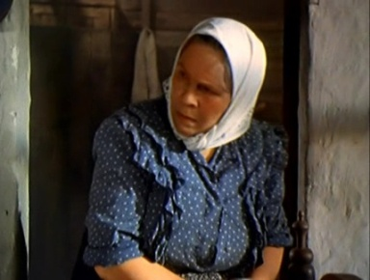
Великое чувство материнства заложено и в Ильиничне, до последнего своего дня ждавшей младшего сына, ежедневно готовила для него еду (вдруг приедет), ежедневно выходила встречать его за околицу.

Рис.3 Кадр из фильма « Тихий Дон».Анастасия Филиппова (Горина).
http://www.kino-teatr.ru/kino/movie/sov/7157/foto/a5406/157830/

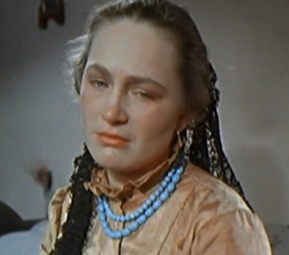
Чувство материнской любви заставляет обеих женщин осудить насилие и жестокость, мать делает напутствие сыну не забывать Бога, помнить, что и у противников где – то остались дети. Сурово осуждает Ильинична Дарью за убийство.

Рис.4 Кадр из фильма « Тихий Дон».Людмила Хитяева.
http://www.kino-teatr.ru/kino/movie/sov/7157/foto/a4621/157871/

По это же причине отказывает от дома супостату – убийце Митьке Коршунову. И Наталья после убийства Митькой семьи Кошевых говорит: «Я за брата не стою».
Сердце русской женщины - матери столь отходчиво, что Ильинична, ненавидя убийцу своего старшего сына Мишку Кошевого, порой испытывает и к нему материнскую жалость, то посылая ему дерюжку, чтобы не мёрз, то штопая одежду. Ненависть настолько чужда Ильиничне, что она единственный раз разгневалась на невестку за то, что она призвала небесные кары на голову мужа – изменника. И не просто разгневалась, но и заставила Наталью покаяться. Урок не прошёл даром. Наталья, по воле писателя и в полном соответствии с особенностями своей натуры, «простила Григорию всё… и вспоминала о нём до последней минуты».
В этой удивительной мягкой и доброй натуре, подчёркивает Шолохов, вместе с тем существовала внутренняя гордость и способность к самым глубоким чувствам. Подобно тому, как «твёрдая старуха» Ильинична «слезинки не выронила», узнав о смерти мужа, Наталья «ни слова упрёка» не бросила Григорию, прослышав о его поведении в походе, а лишь сурово молчала. О силе переживания Натальи, о её гордости говорят не слова, а поступки: первый раз попытка самоубийства, во второй – нежелание не любимой Григорием иметь от него ребёнка.
Почти полная противоположность Наталье – Аксинья. Если корни Натальи уходят к фольклорной Василисе Премудрой, к Домострою и пушкинской Татьяне Лариной, то характер Аксиньи близок героиням Достоевского. Она – воплощение порыва, непосредственной жизни, протеста. Как отмечал один из шолоховцев Васильев, Наталья оттеняет созидательные, патриархальные устои Григория, Аксинья – его стремление к изменению жизни, его неуспокоенность и максимализм (чрезмерность, крайность в каких – либо требованиях, взглядах) Шолохов ценит в Аксинье цельность чувств, активное стремление к счастью.
В романе не раз подчёркивается, что любовь Аксиньи не разврат, она «больше, чем позорная связь», она глубокое чувство, бросающее вызов родовым понятиям, утверждающее личную свободу человека. Любовь к Грише, как говорит сама Аксинья,- это и её месть за жизнь в заточении у Степана, за высушенное сердце. Это и не менее страстное, чем у Катерины из «Грозы» Островского, желание «за всю жизнь горькую отлюбить», и выход из одиночества.

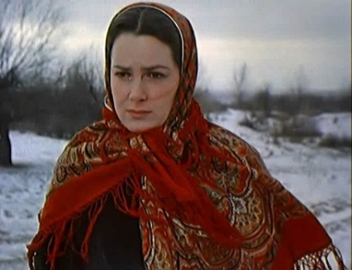
Рис.5 Кадр из фильма « Тихий Дон». Элина Быстрицкая. http://yandex.ru/images/search?p=2&text=%D0%96%D0%B5%D0%BD%D1%81%D0%BA%D0%B8%D0%B5%20%D1%81%D1%83%D0%B4%D1%8C%D0%B1%D1%8B%20%D0%B2%20%D1%80%D0%BE%D0%BC%D0%B0%D0%BD%D0%B5%20%C2%AB%D0%A2%D0%B8%D1%85%D0%B8%D0%B9%20%D0%94%D0%BE%D0%BD%C2%BB.&img_url=http%3A%2F%2Fwww.stihi.ru%2Fpics%2F2012%2F04%2F03%2F11309.jpg&pos=62&uinfo=sw-1366-sh-768-ww-1349-wh-643-pd-1-wp-16x9_1366x768&rpt=simage&_=1404878282210&pin=1

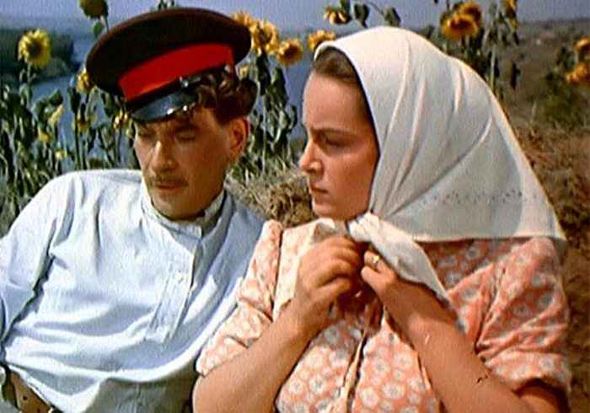
Неистовость любви Аксиньи подчёркивается в романе тем, что почти все сцены свиданий происходят на фоне буйно цветущей природы (у Дона, в хлебном поле, в степи).

Рис.6 Кадр из фильма « Тихий Дон».
http://yandex.ru/images/search?p=2&text=%D0%96%D0%B5%D0%BD%D1%81%D0%BA%D0%B8%D0%B5%20%D1%81%D1%83%D0%B4%D1%8C%D0%B1%D1%8B%20%D0%B2%20%D1%80%D0%BE%D0%BC%D0%B0%D0%BD%D0%B5%20%C2%AB%D0%A2%D0%B8%D1%85%D0%B8%D0%B9%20%D0%94%D0%BE%D0%BD%C2%BB.&img_url=http%3A%2F%2Fwww.kp.ru%2Ff%2F12%2Fimage%2F91%2F73%2F2847391.jpg&pos=73&uinfo=sw-1366-sh-768-ww-1349-wh-643-pd-1-wp-16x9_1366x768&rpt=simage&_=1404878282210&pin=1
Вместе с тем до определённого момента писатель показывает, что в Аксиньином поиске индивидуального счастья есть и нечто недостойное.
В описании губ Аксиньи, её красоты, её глаз то и дело появляется эпитет «порочный». Эпитет этот исчезает, когда она становится матерью (теперь у неё «похорошевшие глаза», «уверенно – счастливая осанка», вновь появляется, когда она, сама потеряв ребёнка, уводит Григория от жены и детей, и полностью исчезает к концу романа). Именно теперь Аксинья думает не о себе, а о Григории, проникаясь к нему «почти материнской нежностью». Она пригревает Мишатку, на почве любви к Григорию сближается с Ильиничной, а после смерти Натальи не только о её детях, но начинает называть её мамой. Любовь обретает здесь традиционно народное содержание.
В душе героини поселяется весна. Мир наполняется для неё новым звучанием, и вся она становится похожей на ребёнка, ведёт себя «по – детски» (что в художественном мире Шолохова – свидетельство высшей нравственной оценки). Дети и любовь – последнее, о чём услышит и герой, и читатель из уст Аксиньи.
Вопросы:
1. С чем неразрывна любовь Натальи к мужу, Григорию Мелехову, в художественном мире М. Шолохова?
2.О ком так писал Шолохов в своем романе «Тихий Дон»: «Мудрая и мужественная …»?
3.Какая героиня романа Шолохова «Тихий Дон» была воплощением порыва, непосредственной жизни, протеста?
4. Что есть для Аксиньи «любовь к Грише»?

Рекомендации по выполнению работы

Задания выполняются в рабочей тетради по литературе. Затем необходимо сфотографировать конспект и выслать к 12 мая 2020 г. на электронный адрес liudmila_kosolapova_78@mail.ru c пометкой «Литература» и указанием группы, фамилии и имени студента. Например, Литература. Иванов Иван, гр. А11.

